| Informe Autoevaluación Fase 3  Ingeniería en Informática  Sección 003D  Asignatura:Capstone Sección: 003D  Docente:Jhon Barril  Estudiante: Diego Ormazábal |
| --- |

# Índice

**Índice 2**

**Problemática 3**

Solución Propuesta 4

Metodología de Trabajo 5

**Caso de uso 6**

Caso de uso visitante 6

Caso de uso Administrador 7

**Arquitectura de la solución 8**

# Problemática

El principal desafío que enfrenta el Zoológico Buin Zoo es la limitada difusión de información sobre los animales. Actualmente, esta información se proporciona exclusivamente a través de carteles físicos que, en muchos casos, resultan breves, poco atractivos o difíciles de leer debido a su deterioro, la aglomeración de visitantes o posibles limitaciones visuales de los usuarios.

Además, el zoológico no cuenta con mecanismos para medir el impacto educativo de las visitas, lo que impide evaluar el aprendizaje adquirido por los visitantes. Esta carencia reduce la efectividad de los esfuerzos educativos del parque, un componente esencial para cumplir con su misión de fomentar el cuidado y la conservación de los animales.

En consecuencia, el Buin Zoo enfrenta dificultades para alinear sus operaciones con valores fundamentales como la innovación y la educación, lo que afecta su capacidad de ofrecer una experiencia completa y enriquecedora para los visitantes.

### Solución Propuesta

Para abordar esta problemática, se propone ampliar los canales de comunicación e información a través de herramientas tecnológicas que transformen la experiencia de los visitantes en algo más interactivo, educativo y entretenido.

**Aplicación móvil y página web**Se desarrollará una aplicación móvil innovadora y una página web complementaria que enriquecerán la experiencia en el zoológico. Estos canales integrarán diversos formatos, como texto, audio y video, permitiendo a los visitantes acceder a información detallada sobre los animales y las atracciones. La aplicación también incluirá actividades interactivas, como trivias, que no solo fomentarán el aprendizaje, sino que ofrecerán recompensas, incentivando a los visitantes a participar activamente.

Estas herramientas digitales superarán las limitaciones de los carteles físicos, facilitando un acceso más inclusivo y atractivo al contenido educativo.

**Funcionalidades de la página web para la administración**La página web estará diseñada para proporcionar acceso al personal del Buin Zoo, permitiéndoles gestionar y actualizar de manera eficiente el contenido visible en la aplicación móvil. Entre las principales funcionalidades de la página se incluyen:

* **Gestión de contenido**: Crear, editar, visualizar y actualizar información sobre animales, trivias, eventos, publicidad y mapas interactivos.
* **Estadísticas y análisis**: Visualizar datos sobre usuarios, frecuencias de visita y comportamiento de los clientes.
* **Promociones y recompensas**: Enviar ofertas personalizadas, administrar recompensas y generar códigos de ingreso.

Estas herramientas brindarán al personal administrativo la capacidad de realizar análisis estratégicos y aplicar mejoras continuas, fortaleciendo la experiencia de los visitantes y promoviendo nuevas visitas al zoológico.

**Interactividad y aprendizaje**Para hacer la experiencia aún más atractiva, se incorporarán elementos interactivos, como videos explicativos, mapas dinámicos y juegos educativos. Esto permitirá a los visitantes aprender de manera divertida e inmersiva, reforzando el compromiso del zoológico con la educación y la conservación.

### Metodología de Trabajo

El proyecto se desarrolló siguiendo la metodología **Scrum**, estructurando el trabajo en tres iteraciones de cuatro semanas cada una. Durante cada iteración, se llevaron a cabo reuniones diarias (**daily meetings**) para coordinar el avance y resolver dudas en tiempo real.

Además, se utilizó un **burndown chart** para monitorear el progreso y ajustar los tiempos según fuera necesario. Al final de cada iteración, se realizaron **sprint reviews** y **retrospectivas** para evaluar los logros, identificar áreas de mejora y optimizar el desarrollo en las siguientes fases.

Esta metodología permitió una gestión ágil y eficiente del proyecto, asegurando que se cumplieran los objetivos establecidos mientras se mantenía un enfoque continuo en la calidad del producto final.

# Caso de uso

## Caso de uso visitante

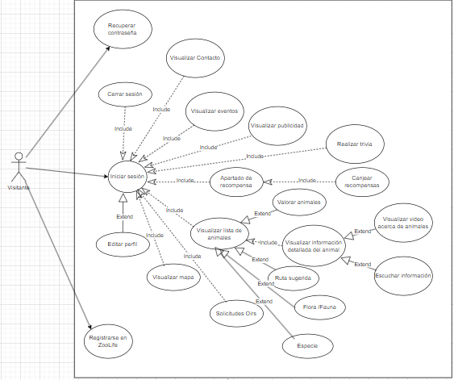

## Caso de uso Administrador

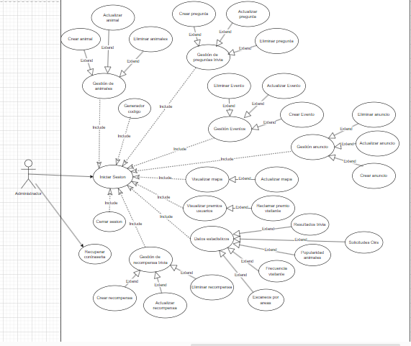

# 

# Arquitectura de la solución

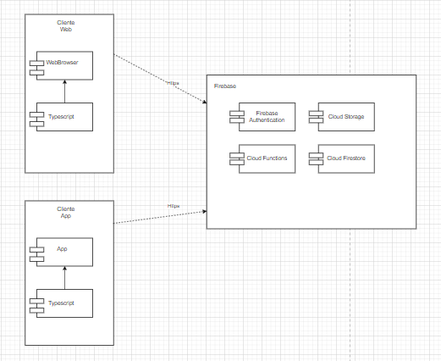

**Evaluación Fase 3**

**Nombre: Autoevaluación Presentación Proyecto APT**

| **Sigla** | **Nombre Asignatura** | **Tiempo Asignado** | **% Ponderación** |
| --- | --- | --- | --- |
| **PTY4614** | **Capstone** | semana 15-16 | **0%** |

1. **Agente evaluativo**

|  | **Heteroevaluación** |  |  | **Coevaluación** |  | **X** | **Autoevaluación** |
| --- | --- | --- | --- | --- | --- | --- | --- |

1. **Tabla de Especificaciones**

| **Resultado de Aprendizaje** | **Indicador de Logro (IL)** | **Indicador de Evaluación (IE)\*** | **Ponderación Indicador Logro** | **Ponderación Indicador de Evaluación** |
| --- | --- | --- | --- | --- |
| **RA3**.  Presenta el Proyecto APT realizado, considerando las evidencias que dan cuenta del logro de las competencias del perfil de egreso y sus profesionales. | IL 3.1  Presenta el Proyecto APT explicitando la relevancia, objetivos, metodología, desarrollo y evidencias recolectadas de acuerdo con los criterios establecidos por la disciplina. | 1. Presenta el proyecto considerando la relevancia, objetivos, metodología y desarrollo, de acuerdo a los estándares de calidad de la disciplina. | 50 | **20** |
| 2. Presenta las evidencias del Proyecto APT, dando cuenta del cumplimiento de los objetivos y de acuerdo a los estándares de la disciplina. | **30** |
| **IL 3.2**  Cumple con aspectos formales requeridos para la presentación del Proyecto APT. | 3. Expone el Proyecto APT, considerando el formato y el tiempo establecido para la presentación. | 30 | **10** |
| 4. Expresa sus ideas con fluidez, claridad y precisión, utilizando lenguaje técnico propio de la disciplina. | **20** |
| **IL 3.3**  Cumple con los indicadores de calidad requeridos en la presentación del Proyecto APT de acuerdo a estándares definidos por la disciplina. | 5. Cumple con los indicadores de calidad requeridos en la presentación del Proyecto APT de acuerdo a estándares definidos por la disciplina. | 20 | **10** |
| 6. Comunica de forma oral usando el idioma inglés en situaciones socio- laborales a un nivel intermedio alto en modalidad intensiva. | **10** |
| **Total** | | | **100%** | **100%** |

1. **Instrucciones para el/la estudiante**

| Esta es una evaluación que corresponde a una autoevaluacióny es de carácter formativo, por lo que no tieneponderaciónsobre la nota final de la asignatura.  Se sugiere que realices un video que simule la presentación ante la comisión evaluadora.  **Para realizar esta actividad evaluativa, debes considerar los siguientes aspectos:**   * Tiempo: 20 minutos * Tipo de Trabajo: grupal, deben dividir los tiempos para presentar.   **Durante la presentación final, los siguientes apartados deberán ser expuestos de manera oral en inglés por los estudiantes, quienes deberán dividirlas de forma equitativa:**   * Problemática del proyecto. * Solución propuesta. * Caso de uso. * Arquitectura de la solución.   **En la presentación se debe:**   * Considerar la relevancia, objetivos, metodología y desarrollo. * Entregar evidencias del proyecto APT dando cuenta del cumplimiento de los objetivos. * Exponer considerando formato y el tiempo establecido para la presentación. * Expresar sus ideas con fluidez, claridad y precisión, utilizando un lenguaje técnico propio de la carrera. * Cumplir con los indicadores de calidad requeridos en la presentación del proyecto. * Una vez grabado el video, revisa tu desempeño aplicando la pauta de autoevaluación. Revisa con tu docente, todos los **indicadores** que serán incluidos en la evaluación de esta experiencia (fase3).   Descarga la pauta (en AVA) para que puedas **autoevaluar** la presentación del **Proyecto APT.**  Para evaluar el logro del indicador final, “Cumple con los indicadores de calidad requeridos en la presentación del Proyecto APT de acuerdo a estándares definidos por la disciplina”, deberás revisar si tu Presentación del Proyecto APT cumple con los indicadores de calidad disciplinarios, propios de las competencias del Perfil de Egreso de la Carrera que están involucradas en tu Proyecto. Para ello, deberás seleccionar de la siguiente tabla aquellos indicadores de calidad propios de cada una de las competencias del perfil de egreso que se está desarrollando en el Proyecto presentado y determinar si estos están o no presentes en el video que grabaste. |
| --- |

| **Competencia del Perfil de Egreso** | **Indicadores de Calidad** |
| --- | --- |
| **Realizar pruebas de certificación tanto de los productos como de los procesos utilizando buenas prácticas definidas por la industria.** | 1.1 Diseña pruebas de validación tanto de los productos como de los procesos utilizando buenas prácticas definidas por la industria. |
| 1.2 Aplica Pruebas de validación tanto de los productos como de los procesos utilizando buenas prácticas definidas por la industria. |
| 1.3 Desarrolla mejoras al producto en base al resultado de las mismas. |
| **Gestionar proyectos informáticos, ofreciendo alternativas para la toma de decisiones de acuerdo a los requerimientos de la organización.** | 2.1 Planifica proyectos informáticos, ofreciendo alternativas para la toma de decisiones de acuerdo a los requerimientos de la organización. |
| 2.2 Controla proyectos informáticos, ofreciendo alternativas para la toma de decisiones de acuerdo a los requerimientos de la organización. |
| **Construir modelos de datos para soportar los requerimientos de la organización de acuerdo a un diseño definido y escalable en el tiempo.** | 3.1 Diseña modelos de datos para soportar los requerimientos de la organización de acuerdo a un diseño definido y escalable en el tiempo. |
| 3.2 Implementa modelos de datos para soportar los requerimientos de la organización de acuerdo a un diseño definido y escalable en el tiempo. |
| **Desarrollar una solución de software utilizando técnicas que permitan sistematizar el proceso de desarrollo y mantenimiento, asegurando el logro de los objetivos.** | 4.1 Construye una solución de software utilizando técnicas que permitan sistematizar el proceso de desarrollo y mantenimiento, asegurando el logro de los objetivos. |
| 4.2 Integra los distintos componentes de una solución de software utilizando técnicas que permitan sistematizar el proceso de desarrollo y mantenimiento, asegurando el logro de los objetivos. |
| 4.3 Implanta una solución de software utilizando técnicas que permitan sistematizar el proceso de desarrollo y mantenimiento, asegurando el logro de los objetivos. |

**Pauta de Evaluación**

**Pauta tipo: Rúbrica**

| **Categoría** | **% logro** | **Descripción niveles de logro** |
| --- | --- | --- |
| **Completamente Logrado** | **100%** | Demuestra logro destacado en todos los aspectos evaluados en el indicador. Se considera como el punto óptimo dentro del rango competente. |
| **Logrado** | **60%** | Demuestra logro en los elementos básicos del indicador, las omisiones, dificultades o errores le permiten ser considerado competente. |
| **Logro incipiente** | **30%** | Presenta importantes omisiones, dificultades o errores que no permiten evidenciar los elementos básicos del logro del indicador, por lo que no puede ser considerado competente. |
| **No Logrado** | **0%** | Presenta ausencia o incorrecto logro de los aspectos evaluados en el indicador. |

| **Indicador de Evaluación** | **Categorías de Respuesta** | | | | **Ponderación del Indicador de Evaluación** |
| --- | --- | --- | --- | --- | --- |
| **Completamente Logrado (100%)** | **Logrado (60%)** | **Logro incipiente**  **(30%)** | **No logrado**  **(0%)** |
| 1. Presenta el proyecto considerando la relevancia, objetivos, metodología y desarrollo, de acuerdo a los estándares de calidad de la disciplina. | Presenté el proyecto mencionando la relevancia, objetivos, metodología y desarrollo de este. Y Todos los aspectos presentados cumplen con los estándares de calidad de la disciplina. | Presenté el proyecto mencionando solo 2 o 3 aspectos de este (relevancia, objetivos, metodología y desarrollo). Y Todos los aspectos mencionados cumplen con los estándares de calidad de la disciplina. | Presenté el proyecto mencionado algunos o todos los aspectos de este (relevancia, objetivos, metodología y desarrollo). Y la mayoría de ellos no cumple con los estándares de calidad de la disciplina. | Presenté el proyecto y los aspectos considerados no cumplen con los estándares de la disciplina. | **20** |
| 2. Presenta las evidencias del Proyecto APT, dando cuenta del cumplimiento de los objetivos y de acuerdo a los estándares de la disciplina. | Presenté evidencias que cumplen los estándares de la disciplina y dan cuenta del cumplimiento de los objetivos de mi Proyecto APT. | Presenté evidencias que requieren ajustes menores de acuerdo a los estándares de la disciplina y dan cuenta del cumplimiento de los objetivos de mi Proyecto APT. | Presenté evidencias que requieren ajustes mayores de acuerdo a los estándares de la disciplina y dan cuenta parcialmente del cumplimiento de los objetivos de mi Proyecto APT. | Presenté evidencias finales que no cumplen los estándares de la disciplina O  No presenta evidencias de mi Proyecto APT. | **30** |
| 3. Expone el Proyecto APT, considerando el formato y el tiempo establecido para la presentación. | Expuse el Proyecto APT, respetando el formato y tiempo establecidos por la disciplina. | Expuse el Proyecto APT, respetando el tiempo establecido para la presentación, pero algún aspecto del formato no cumple con lo establecido por la disciplina. | Expuse el Proyecto APT, pero excede el tiempo establecido para la presentación y la mayoría de los aspectos del formato no cumplen con lo establecido por la disciplina. | La presentación no cumple el tiempo ni el formato establecido por la disciplina. | **10** |
| 4. Expresa sus ideas con fluidez, claridad y precisión, utilizando lenguaje técnico propio de la disciplina. | Expresé mis ideas con fluidez, claridad y precisión. Y Siempre utilicé adecuadamente el lenguaje técnico de la disciplina. | Expresé mis ideas cumpliendo con uno o dos de los tres elementos: fluidez, claridad y/o precisión.  Y  Presenté errores menores en el lenguaje técnico de la disciplina. | Expresé mis ideas cumpliendo con al menos uno de los tres elementos: fluidez, claridad y/o precisión.  Y Presenté errores importantes en el lenguaje técnico de la disciplina. | No expresé mis ideas con fluidez, ni claridad ni precisión ni con un lenguaje técnico de la disciplina que sea adecuado. | **20** |
| 5. Cumple con los indicadores de calidad requeridos en la presentación del Proyecto APT de acuerdo a estándares definidos por la disciplina. | Mi presentación cumple con el 100% de los indicadores de calidad disciplinarios requeridos en el desarrollo del Proyecto APT. | Mi presentación cumple con el 60% de los indicadores de calidad disciplinarios requeridos en el desarrollo del Proyecto APT. | Mi presentación cumple solo con el 30% de los indicadores de calidad disciplinarios requeridos en el desarrollo del Proyecto APT. | Mi presentación no cumple con los indicadores de calidad disciplinarios requeridos en el desarrollo del Proyecto APT. | **10** |
| 6. Comunica de forma oral usando el idioma inglés en situaciones socio- laborales a un nivel intermedio alto en modalidad intensiva. | Presenta de forma oral los apartados solicitados en inglés, comunicando en un 100% en un nivel intermedio alto según lo solicitado. | Presenta de forma oral los apartados solicitados en inglés, comunicando en un 60% en un nivel intermedio alto según lo solicitado. | Presenta de forma oral los apartados solicitados en inglés, comunicando en un 30% en un nivel intermedio alto lo solicitado. | Presenta de forma oral los apartados solicitados en inglés, pero no logra el desarrollo de las ideas solicitadas en un nivel intermedio alto. | **10** |
| **Total** | | | | | **100%** |